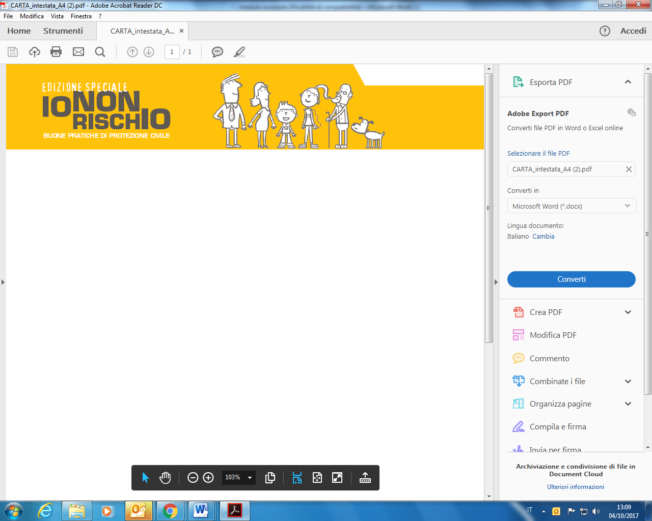

MODULO DI PRENOTAZIONE
(da compilare da parte di ogni partecipante)

Il/la sottoscritto/a_____________________________________________________________
Cognome Nome
nato/a il ________________________ a _________________________prov._____________

residente in __________________________ via/piazza _______________________n°______

tel./cell __________________________ e-mail_____________________________________

presa visione dei percorsi proposti nell’ambito della campagna IO NON RISCHIO prevista il giorno 14 OTTOBRE 2017

CHIEDE

di partecipare al seguente percorso (BARRARE IL PERCORSO SCELTO):

- 1 – TREKKING URBANO RISCHIO SISMICO - MATTINO

- 2 – TREKKING URBANO RISCHIO SISMICO - POMERIGGIO

- 3 – TREKKING URBANO RISCHIO ALLUVIONE - MATTINO

- 4 – TREKKING URBANO RISCHIO ALLUVIONE – POMERIGGIO

- 5 – BICICLETTATA RISCHIO ALLUVIONE – MATTINO
 parteciperò con la mia bicicletta  chiedo che mi sia fornita una bicicletta

- 6 – BICICLETTATA RISCHIO ALLUVIONE - POMERIGGIO
 parteciperò con la mia bicicletta  chiedo che mi sia fornita una bicicletta

E DICHIARO

gli organizzatori sono esenti da responsabilità in caso di eventuali danni a cose o a persone subiti o cagionati a terzi in relazione alla partecipazione al percorso scelto.

Data, _______
Firma del Richiedente

_________________________

Il presente modulo una volta compilato andrà inviato ENTRO LE ORE 24 DEL 13 OTTOBRE 2017 all’indirizzo e-mail:
iononrischio@provincia.mantova.it
IL PROGRAMMA POTREBBE SUBIRE MODIFICHE IN CASO DI MALTEMPO

Informativa sul trattamento dei dati personali forniti con la richiesta di prenotazione

Art. 13 del d.lgs. 196/2003 - “Codice in materia di protezione dei dati personali”

1. Finalità del trattamento
I dati personali verranno trattati dalla Provincia di Mantova per lo svolgimento delle proprie funzioni istituzionali in relazione all’organizzazione dell’evento.
2. Natura del conferimento
Il conferimento dei dati personali è obbligatorio, in quanto in mancanza di esso non sarà possibile consentire la partecipazione al percorso.
3. Modalità del trattamento
In relazione alle finalità di cui sopra, il trattamento dei dati personali avverrà con modalità informatiche e manuali, in modo da garantire la riservatezza e la sicurezza degli stessi. I dati non saranno diffusi, potranno essere eventualmente utilizzati in maniera anonima per la creazione di profili degli utenti del servizio.
4. Categorie di soggetti ai quali i dati personali possono essere comunicati o che possono venirne a conoscenza in qualità di Responsabili o Incaricati
Potranno venire a conoscenza dei dati personali i dipendenti e i collaboratori, anche esterni, e il Responsabile e i soggetti che forniscono servizi strumentali alle finalità di cui sopra (come, ad esempio, servizi tecnici). Tali soggetti agiranno in qualità di Incaricati del trattamento.
I dati personali potranno essere comunicati ad altri soggetti pubblici e/o privati unicamente in forza di una disposizione di legge o di regolamento che lo preveda.
5. Diritti dell’interessato
All’interessato sono riconosciuti i diritti di cui all’art. 7 del d.lgs. 196/2003 e, in particolare, il diritto di accedere ai propri dati personali, di chiederne la rettifica, l’aggiornamento o la cancellazione se incompleti, erronei o raccolti in violazione di legge, l’opposizione al loro trattamento o la trasformazione in forma anonima. Per l’esercizio di tali diritti, l’interessato può rivolgersi al Responsabile del trattamento dei dati.
6. Titolare e Responsabili del trattamento
Il Titolare del trattamento dei dati personali è la Provincia di Mantova, con sede in Via Principe Amedeo, n.30, 46100, Mantova. Il Responsabile del trattamento è il Dirigente responsabile dell’AREA Ambiente e Sistemi Informativi con domicilio in via Principe Amedeo n. 30, e-mail renzo.bonatti@provincia.mantova.it

